Пресс-релиз
5 марта 2020 года

Размер ежемесячной выплаты
из средств материнского капитала в 2020 году

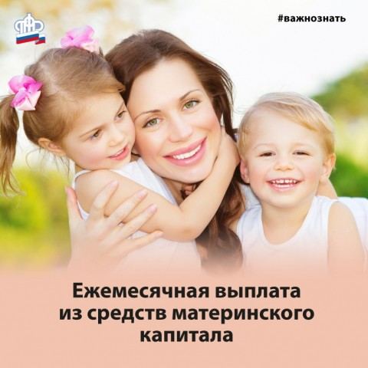

Управление Пенсионного фонда в Колпинском районе доводит до сведения граждан, что с 1 января 2020 года больше семей смогут получать ежемесячную выплату из средств материнского (семейного) капитала. Теперь согласно законодательству месячный доход на одного человека в семье, дающий право на выплату, ограничен не 1,5 (как ранее), а 2 прожиточными минимумами трудоспособного населения.
Величина прожиточного минимума трудоспособного населения за 2 квартал 2019 года: в Санкт-Петербурге – 12 584,30 руб.; в Ленинградской области – 11 646,00 рублей.
Соответственно, если ежемесячный доход каждого члена семьи за последние 12 месяцев меньше 25 168,60 руб. для жителей Санкт-Петербурга и 23 292,00 руб. – для жителей Ленинградской области, такая семья имеет право на получение ежемесячной денежной выплаты из средств материнского капитала.
Для семей в Санкт-Петербурге в 2020 году размер ежемесячной выплаты равен прожиточному минимуму ребёнка за 2 квартал 2019 года – 11 176,20 руб., а для семей в Ленинградской области – 10 379,00 рублей.
Сама выплата при этом предоставляется не до полутора лет (как ранее), а до трёхлетнего возраста второго ребёнка.

Для справки.
С января 2020 года возобновляется индексация размера материнского (семейного) капитала, приостановленная с 2016 года. В 2020 году он составляет 466 617 рублей (в 2019 году – 453 026 рублей).
Более подробную информацию можно получить на официальном сайте ПФР (http://www.pfrf.ru/) в разделе «Жизненные ситуации» (http://www.pfrf.ru/knopki/zhizn/).

